ПИСЬМО ДЛИНОЮ В ЖИЗНЬ
(из воспоминаний Барабанщиковой Марии Ивановны,
участницы Волочаевских боёв 1922 г.)

Капуста Светлана Витальевна
Екатеринославский историко-краеведческий музей
с. Екатеринославка

Екатеринославский историко-краеведческий музей открыт в 1988 году, Основателем нашего музея был Федор Филиппович Слуцкий, ветеран Великой Отечественной войны 1941-1945 гг., директор Екатеринославской средней школы с 1947 по 1978 годы. Еще в 1948 году он организовал школьный краеведческий кружок, а затем и школьный музей. На протяжении многих лет ребята под руководством Ф.Ф. Слуцкого собирали материалы, изучали и исследовали свою малую и большую Родину в совершенно разных направлениях. Одним из таких направлений стала тема гражданской войны 1918 – 1922 гг., на тот момент времени она была очень актуальна, и краеведы вели обширную переписку с её участниками.
В Екатеринославском историко-краеведческом музее хранится большое наследие, собранное стараниями школьников, которое мы изучаем, и будем изучать еще долгие годы. Так, одними из интереснейших предметов, хранящихся в фондах, стали два письма и фотография Марии Ивановны Барабанщиковой, свидетельницы и участницы событий начала ХХ века.

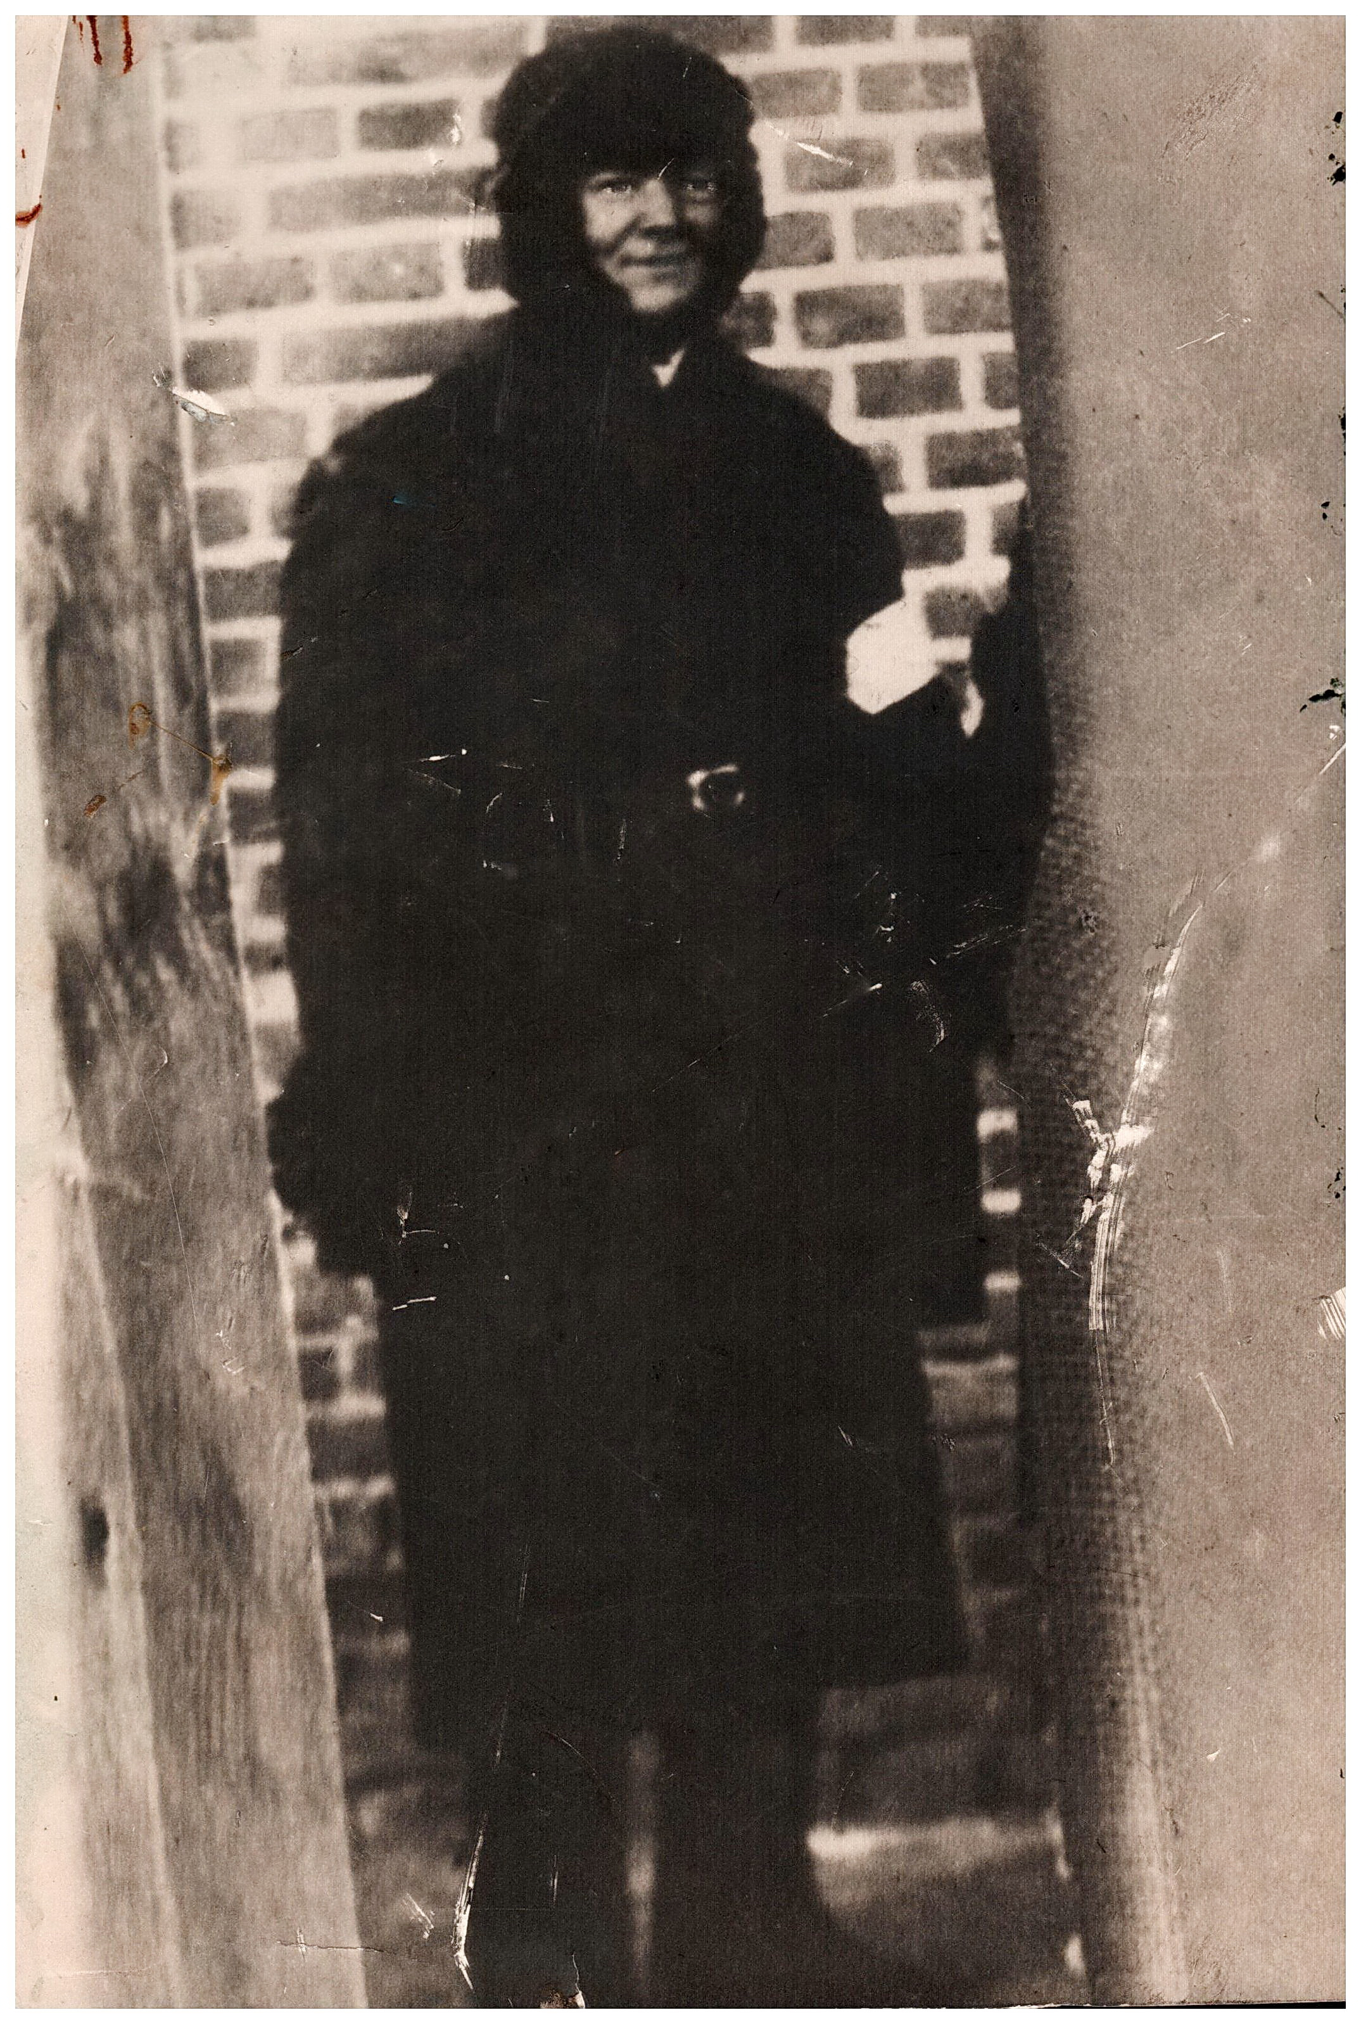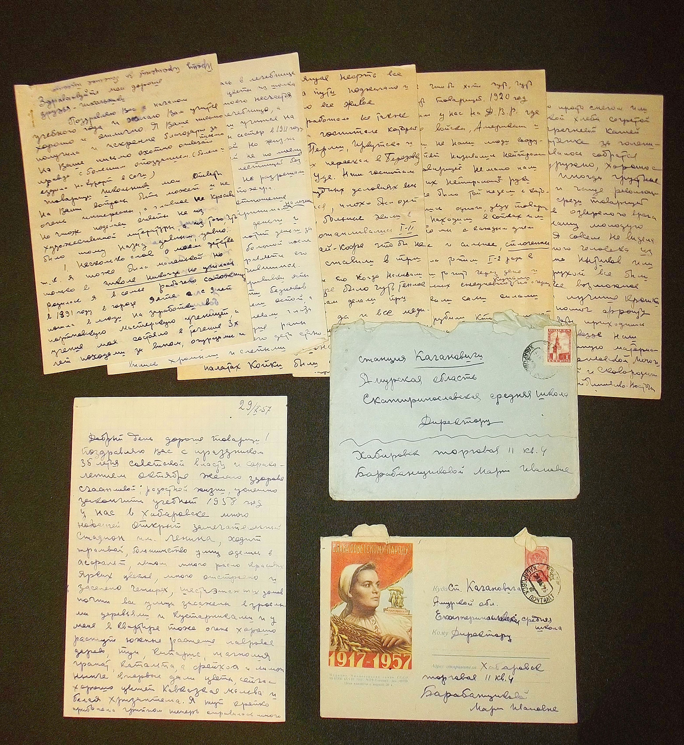

Истории возникновения самой переписки, свидетелей, дополнительных документов, к сожалению, пока не найдено. Мы можем только предположить, что информацию о Марии Ивановне школьники получили из Волочаевского музея, куда неоднократно ездили на экскурсии. Однако, письма настолько интересны, столько несут информации и эмоций, что привожу их практически на 99 %. Полностью сохраняю и стиль письма. Считаю, что это настоящее отражение истории развития нашей страны, без купюр, прикрас и перевертышей. Итак, письма (орфография и пунктуация автора):

«31.10.1956 г.
Здравствуйте, мои дорогие друзья – школьники.
Поздравляю Вас с началом учебного года и желаю Вам учиться хорошо и отлично. Я Ваше письмо получила и искренне благодарю за него. На Ваше письмо охотно отвечаю, правда, с большим опозданием (болела и ездила на курорт в Сочи).
Товарищи школьники, мои ответы на Ваши вопросы быть может и не очень интересны, а главное – некрасивы. Ну что ж поделать, ответы не из художественной литературы, а из того, что было тому назад давным-давно.
Несколько слов о моём детстве, т.к. я тоже была маленькой, но только в школе никогда не училась (подчеркнуто автором). Родилась я в семье рабочего-сапожника в 1891 году, в городе Ялте, и с девяти лет пошла «в люди» – на заработки в портновскую мастерскую ученицей, а учение моё состояло в течение 3-х лет походами за вином, огурцами и другими покупками, а так же разжигать и раздувать утюги. Рабочий день длился с 5-ти утра и до 9-ти вечера, а по окончании работы в мастерской нам, ученикам, и мальчикам, и девочкам, вменялось мыть полы, поэтому наш день ещё на два часа удлинялся. По воскресным и праздничным дням чистили стайки коровам и ухаживали за телятами и много других тяжелых работ выполняли. В конце третьего года «обучения» моего мастера в рождественский праздник убили в драке, тут и кончилось моё мучение и нечеловеческое детство.
С приходом нового мастера Гриши Скрипина у меня началась другая жизнь. Гриша записал меня в воскресную школу, в которую ходил сам. Я стала учиться грамоте и портновскому делу. Училась я с большой охотой, быстро научилась читать. Мастер стал мне давать книги, которые приходилось читать украдкой от хозяина. В нашу мастерскую провели электричество, я электролампу из закройной на длинном проводе укрепляла под столом, а стол завешивала материей и мехами, которые также брала в закройной, и зачитывалась до света. Так продолжалось две зимы. А на третью меня поймали, крепко били книгами по голове и много волос вырвали, левый висок был долго лысый, я не могла ходить без платка. А в платке меня просмеивали, и каждый мастер меня снова дергал за волосы. Довели меня до того, что я едва на ногах держалась от издевательств.
В один воскресный день я шла поить телят, упала и сломала ногу. Товарищи по мастерской (которым также как и мне некуда было идти), унесли меня в лечебницу Красного Креста, где я лечилась на бесплатной койке и питалась тоже бесплатно. Болела очень долго, а когда поправилась, меня в мастерскую не приняли, т.к. нога еще болела и я на ножной машинке не могла работать. Хозяин мне сказал, что у него не больница и ему нужны здоровые работники.
Ушла я от хозяина без копейки денег. Он не дал мне расчета, сказав, что я ему и так должна много, он меня поил и кормил, что я спала в праздничные и воскресные дни. То, что я работала на него в эти дни, он тоже не считает. Ушла я, обливаясь слезами, из мастерской, в которой проработала 5 лет, обратно в лечебницу. Стала просить стоя на коленях старшую сестру не выгонять меня хотя бы зимой. Меня пожалели, приняли работницей в приемную. Старшая хирургическая медицинская сестра Ольга Петровна и врач Слонимская ко мне привыкли, т.к. я, лечась, вышивала им и делала цветы из шелка. Так я стала работать, а потом мне разрешили учиться на медицинскую сестру. По окончании курсов, в 1911 году, меня зачислили медсестрой. Квартира моя была под лестницей, без окна. Свечи вечером не разрешали зажигать во избежание пожара, и читать я не могла, скучно было.
К больным бедным отношение было плохое, да и принимали на лечение только тех, у кого были деньги. Часто бывало так: заплатит больной за операцию, а после неё долго не поправляется, так его все равно выписывают невылечившимся.
Я, медсестра, делала прививки оспы детям богатых, а вот дети бедняков, не получив прививки, болели оспой, после оспы у них заболевали глаза, оставались незаживающие раны под коленками. Дети становились слепыми и хромыми.
Приходилось мне ухаживать за холерными больными, которых так много умирало, что хоронить умерших днем боялись, чтобы не вызвать бунта. Хоронили ночью, в засмоленных гробах.
Потом была Германская война, жилось тогда очень плохо, особенно в 1917 году. Раньше, когда бой заканчивался, наш отряд Красного Креста шел и собирал раненых, оказывал им помощь, убирал убитых, и со стороны немцев в нас не стреляли. В 1917 году немцы обстреливали не только нас, собирающих раненых с поля боя, но и наши палатки, и бомбили санитарные поезда.
Еще хуже было когда офицеры правительства Керенского выбрасывали из двуколок наших раненых и больных, садились и по своим надобностям уезжали, а я им вслед, протянув руки, молила Христом богом не делать зла защитникам Родины. Но эти офицеры-звери были глухи к нашим просьбам.
Время шло, все изменялось. К нам в лазарет попала газета «Правда», в которой каждое слово было нам близко и понятно. Я становилась другой, будто вырастала, становилась сильнее, в особенности, после вступления в профсоюз. В следующий раз, когда белогвардейские офицеры попытались напасть на нашу краснокрестную двуколку, я не молила бога, а призвала санитаров и солдат принять меры к защите раненых, что и было сделано. Бывали случаи: отнимали у офицеров их наганы и ихними же пулями их же и убивали (текст автора сохранен).
Тогда было очень тяжелое время, немец сильно наступал, у них появились самолеты, из которых нас бомбили крепко. Пришлось русской армии отступать, оставили Ригу и все города до Пскова. Наша русская армия была плохо одета, обута и голодная, а наш Красный Крест не имел в достатке перевязочного материала.
Под Псковом я попала под бомбежку, получила контузию в голову и грудь, долго лежала в лазарете города Новгорода. Потом началась Октябрьская революция. Я поправилась и работала в 196 госпитале с отрядом Красного Креста, оказывала помощь красногвардейцам. 5 апреля 1918 года получила назначение в 23-й хирургический передовой отряд пролетарского Красного Креста. С тех пор прошло много лет, а я все не могу забыть тех зверств, которые творила Колчаковская армия на Уральском фронте.
Один из примеров. На заводе «Лысьва» есть туннель, когда его освободили от белых, там, на снегу лежали замученные русские взрослые мужчины, женщины, старики и дети, обезображенные до неузнаваемости. У них были вырезаны щеки, носы, уши, пальца на руках и ногах и пр. и пр. Видимо их пытали тут же, у линии железной дороги, отчего снег, политый кровью, был красным.
По речкам белые разливали нефть, поджигали, и горящая нефть, все, что попадало на пути, поджигала и уничтожала. Гибло все живое.
1919 и 1920 год. Я работала медсестрой в военном госпитале, который, после освобождения Перми, Верх-Исетска и Иркутска от белых, переехал в Березовку, недалеко от Улан-Уде. Наш госпиталь работал в сложных условиях, весь персонал очень плохо питался, плохо был одет. Наши раненые и больные жили в бараках, которые отапливали 1-2 раза в неделю. Чайник, чтобы не остывал, ставили в три - пять подушек. Когда наливали последнюю кружку, чай был чуть теплый. Ночью обход по палатам делали при освещении лучинкой. Да и все медицинские назначения мы тоже делали при лучине. У больных койки были деревянные, называли топчанами, матрасы набиты сеном в очень маленьком количестве. Одеяла были старые, совсем не держали тепло. Белья нательного тоже было мало. Баня или ванная применялась крайне редко из-за отсутствия дров и угля.
В нашем 59 бараке лежали только острозаразные больные тифом, оспой, свинкой, туберкулезом и рожистые. Персонал был прислан молодой по возрасту, питались плохо, быстро попадали под инфекцию, заражались сыпным тифом, другими болезнями, многие умирали. Я переболела сыпным и возвратным тифом в 1918-1919 годах, оставалась как бронированная, ничем не заболевала, кроме как цингой. Часто мне приходилось оставаться одной, без врачей и сестер, ввиду большой заболеваемости персонала.
Главный врач Шахматов Феофан Акимович (теперь он очень старенький, на пенсии, живет в Хабаровске) позвал меня в канцелярию, сказал, что разрешает мне выписать рыбьего жиру и касторового масла больше на килограмм, его я могу забирать себе лично для питания против цинги. Я поблагодарила начальника, а сама думаю: ну рыбий жир – это хорошо, а вот касторку выпить килограмм – это беда. Получила из аптеки жиры и стала жарить на касторке картошку и лепешки из отрубей. Поела сама досыта, а вечером еще напекла и накормила несколько человек выздоравливающих своих, а те ели и хвалили говоря: «Вот так касторка! Хороша!». В общем, Вы, товарищи, можете себе представить, что это было за кушанье.
Бывали у нас и комические странички в жизни. Однажды молодого фельдшера так заели клопы, что он стал совсем как сумасшедший. Взял свой топчан, вынес на улицу и поставил под окошки нашего общежития. Вытряхнул солому из матраса и поджег. Сгорел его топчан, а вместе с ним загорелся наш барак, едва потушили. Нам стало совсем негде спать, а фельдшера положили в больницу, т.к. он был травматик – контужен в голову.
Еще ворожили на тему: кому скоро придет письмо. А ворожили так: сядут выздоравливающие больные в кружок, и у кого найдется большая вошка, её покрутят слегка в пальцах, потом бросают на пол, вошь покрутится, покрутится и поползет к кому-нибудь из больных, потом опять вернется к хозяину, который её поймает и убьет. А все остальные сидят и хохочут до слез здоровым веселым смехом.
Ещё рассказывали много интересных, весёлых сказок и рассказов. Часто и мне самой приходилось что-нибудь придумывать, чтобы хоть чуть-чуть развеселить и подбодрить товарищей.
1920 год был особенно тяжелым у нас на Д.В.Р., где находились и японские войска, американцы и много других. Все эти не наши люди, вооруженные от зубов до пят, назывались нейтралами. Немало наших товарищей пало смертью храбрых от их «нейтральных» рук. В госпитале не было той недели, в которую мы недосчитывались одного - двух человек. Иногда зверски убитых находили в сопках, или на берегу реки Селенги. Но мы с каждым днем становились все сильнее и сплоченнее все равно.
Топить бараки стали через день, грели ванну для тяжелобольных ежедневно, купали каждого по очереди. Дрова заготавливали сами силами воскресника. Рубили кто чем может. Пил было очень мало, топоров тоже. Но так как всем было известно, что завоевания Октября надо как-то удерживать, то трудовой народ нашего городка шел на заготовку дров вместе с нами, брали даже кухонные ножи. Не смотря на все трудности, на холод, голод, отсутствие какого-либо инвентаря, мы лесу много рубили, вручную грузили вагоны доверху. А потом садились сами на дрова и с дружной песней ехали на свою станцию. Сгружали дрова в госпиталь, на железную дорогу и на водокачку. Наша водокачка, приведенная в порядок весной 1920 года после разгрома белых, так и работала бесперебойно. Многие из наших товарищей, в том числе и я, бывало, подойдем, когда паровоз берет воду, погладим грязные стены, говоря: «Живи, родная, живи, мы тебя в обиду не дадим!». Стало теплее в наших палатах, больные быстрее поправлялись, и смертность снизилась.
Был у нас гарнизонный театр, красивый когда-то, но теперь тоже холодный. Был и клуб, красиво изукрашенный, в особенности – внутри. Красили овощами: свежей свеклой, цвета получались разные - бордовые, розовые и совсем светлые; морковью – желтые и оранжевые; капустой - темно-зеленые и светло-зеленые. Соки разных трав тоже применяли как красители. На стенах были нарисованы портреты теми же природными красками.
В театре ставили спектакли: «Тартюф», «Князь Игорь», «Борис Годунов», «Коварство и любовь» и много других. Участвовали в постановках врачи, медсестры и другие, более грамотные и имеющие голоса. Один из наших артистов был очень активен, он же и художником был. Теперь заслуженный артист Николай Дмитриевич Панчехин∗, тогда мы его звали Николашка, у него очень хороший был голос и очень он любил сцену. Теперь Николай живет в Москве, работает в театре Станиславского. Все наши спектакли и художественную часть ставили и наши больные тоже.
Вначале жители соседних деревень относились к нашим выступлениям довольно злобно, смеялись, просили дать им «зеркело» или «раммофон» - зеркало и граммофон, тогда нам дадут чуток картошки. Им хотелось заморить нас голодом. Но наша партийная организация широко разъясняла цели и задачи создания буферного государства (ДВР), о роли всех трудящихся, беднейшего крестьянства в развитии страны. Уже в конце 1920 года мы имели большой сплоченный актив со стороны этих же крестьян, в особенности, когда из Верхнеудинска (Улан-Уде) выехали японцы.
В 1921 году я работала политруком в народной революционной армии. Жизнь была все такая же тяжелая, питались плохо, одеты и обуты были скверно, было мало боеприпасов. Чай пили с сахаром «вприглядку». Наш повар где-то достал кусочек комкового сахара, привязал его на нитку к потолку, мы, когда входили в столовую, то радостно кричали: «Ой, у нас сегодня чай с сахаром вприглядку». А каша была с ружейным маслом, масло было горькое и невкусное, застарелое.
В ту пору грамотных было мало, я за всех писала много писем, часто «куда-нибудь». Знала заранее, что та местность, куда адресуется письмо, занята интервентами, но все же писала, не желая обидеть бойца. Да часто бывало, и бойцы знают что там, куда пишем, хозяйничают враги. Однако была большая вера в силу Советской армии, говорили, что рано или поздно письмо дойдет все равно.
В 1921 году нам много помогали дети – школьники. Они учили грамоте наших неграмотных бойцов, которым было 45-80 лет. Эти учителя были очень требовательны к ученикам и к себе, являлись в любое время дня и ночи, чтобы провести урок, приносили бумагу, грифельные доски, а чаще писали просто углем на стенах или на полу, на песке заостренной палочкой, при освещении коптилкой. При этом учеба шла успешно, наши ученики к концу зимы читали сносно и писали разборчиво.
1922 год я работала от учпрофсожа станции Михайлово-Чесноковская. В мои обязанности входила политмассовая работа среди населения от станции Ин до станции Куэнга Читинской железной дороги и сбор средств в помощь фронту. Школьники и тут приходили к нам на помощь, приносили зерно в штанах, валенках, сапогах и шароварах, иногда и крадучись от родных. Бывало, что отец школьника служит у белых, мать боится, что когда он вернется, то и убьет за то, что помогают красным. Было много случаев – приходили ребята в санчасть с просьбой забрать папашку, который вот-вот придет домой за хлебом. У нас было много семей, где все женщины и дети за советскую власть, а мужики у белых. Все сигналы принимались к сведению.
Теперь о Волочаевских боях. По времени они прошли всего за два-три дня, но эти события Вы, школьники, никогда не должны забывать, т.к. сопка (Июнь-Корань) была взята через смерть самых лучших, преданных делу Ленина, товарищей. Я никогда не забуду той страшной картины, то заграждение, в несколько рядов из колючей проволоки, вокруг сопки, на которое ложились бойцы со словами: «Я не могу идти в бой, обморожены руки и ноги, идите, братишки и бейте врагов!». Бойцы бросали свои полушубки, телогрейки, ложились сами. Первые ряды, идя в атаку, старались оберегать лежавших на проволоке, но пули свистели градом, тут важны были быстрота и натиск боевой атаки, так тех, кто лежал на колючей проволоке, приминали так, что потом было совершенно не узнать этих героев, жертвовавших своими жизнями ради победы.
Перевязки раненых приходилось делать в окопчиках из снега, чтобы хоть немного защититься от ледяного ветра. Возили на санях по пять человек, да и то в два этажа – трое раненых лежат внизу, а двое на них сверху, слабые они были от голода, и нам стоило больших трудов и времени, чтобы доставить раненых к линии железной дороги, к санитарному поезду, для отправки их на лечение в тыл.
Однажды был такой случай. Недалеко от ст. Ольгохты старик-крестьянин отказывался везти тяжелораненых по пять человек на телеге, говоря, что кони у него плохие. А я возьми и скажи ему, что кончится, деда, война, построят такую телегу, что в ней можно будет возить по 20 человек. Надо мною посмеялись, вот, мол, сестра заворачивает! (А теперь наши автобусы возят и по 100 человек!) Старик тоже засмеялся, сказал: «Ну и чудная ты, сестра!», а сам согласился возить наших раненых.
В то тяжелое время мы жили очень дружно, по возможности заботились о других. Если товарищ заснул на морозе, его непременно укроют сеном или соломой, а то и просто снегом, или накормят горбушкой хлеба, согретой за пазухой, или гречневой кашей, хранящейся в портянке за голенищем. А когда удавалось собраться вместе, то пели дружно, хорошо, с душой. Песни были иногда грустные, иногда веселые, чаще – революционные. А самое главное – среди товарищей, борющихся против озверелого врага, нападшего на нашу молодую советскую власть, я совсем не видела и не помню ни одного человека из рабочих, бедных и крестьян, нытиков или недовольных разрухой. Все были готовы сделать все возможное, отдать все свои лучшие крошки с тем, чтобы помочь фронту. Мне, по роду работы, приходилось очень много ездить, и везде наш отряд получал огромную материальную помощь. Рабочие станций Ксеньевской, Могочи, Магдагач, Шимановской, Сковородина, Михайлово-Чесноковской, Куйбышевки-Восточной, станции Ин, везде производились пожертвования тем, что имели – хлебом, зерном, фуражом, беличьими шкурками и пр. Женщины шили из собранных тряпок теплые рукавицы, телогрейки, чулки и много необходимого.
Бойцы народной революционной армии, получив ранение, приходили к нам на перевязочный пункт, прося сделать добрую перевязку, а когда мы собирались отправлять их в тыл по случаю ранения, они нас ругали, говоря, что скоро будет победа, а вы нас – в тыл. И уходили в бой с промокшей повязкой на голове и груди. В Хабаровске живет Саша Попов, теперь он уже старичок, а тогда он убежал из медпункта, а с ним много других товарищей. Это было 9 февраля 1922 года, а 12 февраля Волочаевка была взята бойцами народной революционной армии.
В общем, товарищи, всего не перескажешь, а только не надо забывать героев, отдавших свои жизни за наше светлое настоящее, и тех, кто остались живы.
Так давайте, ребята, учиться хорошо и отлично, беречь государственное имущество как своё, любить школу, беречь и слушать учителей.
Несколько слов о себе. Я живу хорошо, детей двое, оба участники Великой Отечественной войны, демобилизовались, поехали учиться. Сын окончил университет им. Ломоносова, затем аспирантуру и защитил диссертацию. Получил звание кандидата химических наук. Дочь окончила институт, теперь проходит аспирантуру. Оба живут в Москве. Есть внук, ученик 5-го класса, учится хорошо. Сама я еще работаю. Имею награды: орден Ленина, медаль «За доблестный труд» и знаки отличника здравоохранения и санитарной обороны. Имею квартиру хорошую, 2-х комнатную, теплую и светлую, на солнечной стороне по улице Торговой, № 11, кв. 4.
Поздравляю с великим праздником 39-й годовщиной Октябрьской социалистической революции и желаю провести весело, отдохнув, хорошо взяться за учебу, по-боевому, и окончить третью четверть на хорошо, а четвертую - на отлично.
С товарищеским приветом Барабанщикова Мария Ивановна.

29.10.1957 г.
Добрый день, дорогие товарищи!
Поздравляю Вас праздником 35-летия Советской власти и 40-летием Октября. Желаю здоровья, счастливой, радостной жизни, успешного окончания учебного 1958 года.
У нас в Хабаровске много новостей. Открыт замечательный стадион им. Ленина, ходит трамвай, большинство улиц оделись в асфальт, летом росло много красивых, ярких цветов, много отстроено и заселено четырех - шестиэтажных домов, почти все улицы засажены деревьями и кустарниками. И у меня в квартире тоже очень хорошо растут южные растения: лавровое дерево, тут, кипарис, магнолия, гранат, катальпа, фейхоа и лимон. Нынче впервые дали цветы. Сейчас хорошо цветет кавказская мальва и белая хризантема.
Я тут крепко приболела гриппом, теперь поправилась, много занимаюсь общественными делами в коллективе, бываю на вечерах встреч, выступаю с воспоминаниями.
Очень хочу, чтобы Вы навестили меня, когда будете в Хабаровске. Я покажу Вам свой «ботанический сад», фотографии, повидаюсь с Вами.
С приветом к Вам Мария Ивановна Барабанщикова».
Двенадцать пожелтевших листов бумаги, чернильный текст, а сколько эмоций, переживаний, искренности! История жизни длиной от девятилетней несчастной девчушки, отправленной в «люди», до самодостаточной, счастливой женщины, прожившей такую сложную, такую разную жизнь, меняющуюся вместе с историей нашей страны, той страны, становление которой было таким трудным, которая, набирая силы, свой народ ценила, помогала, награждала и вела в светлое будущее делами, а не словами.

 НИКОЛАЙ ДМИТРИЕВИЧ ПАНЧЕХИН (род. 11 (24) марта 1901) Заслуженный артист РСФСР. В истории советского музыкального театра имя Николая Дмитриевича Панчехина связано с замечательным периодом реформаторской деятельности Константина Сергеевича Станиславского, последовательным и талантливым учеником которого он был. 35 лет артистической деятельности на сцене сначала оперной студии Станиславского, а затем театра имени К. С. Станиславского и Вл. И. Немировича-Данченко отмечены в творчестве Н. Д. Панчехина созданием целой галереи замечательных вокально-сценических портретов. Образы Бориса Годунова и Суворова были событием театральной жизни. Его отличали глубокая внутренняя эмоциональность и высокое мастерство внешнего рисунка. 1924-1926 гг. – артист Театра-студии им. Шаляпина; 1926-1928 гг. – артист Оперной студии-театра; 1928-1941 гг. – артист Оперного театра им. Станиславского в Москве; 1941-1959 гг. – солист Московского музыкального театра им. Станиславского и Немировича-Данченко

